RELATÓRIO RECEBIMENTO DE ANIMAIS SILVESTRES NO MÊS DE AGOSTO DO MUNICÍPIO DE ITUPEVA.
RG | DATA DE ENTRADA | NOME POPULAR | NOME CIENTÍFICO
39198 | 05/08/2022 | Beija-flor | Eupetomena macroura
39199 | 05/08/2022 | Beija-flor | Eupetomena macroura
39200 | 05/08/2022 | Beija-flor | Eupetomena macroura
39276 | 18/08/2022 | Periquitão-maracanã | Psittacara leucophthalmus
39354 | 31/08/2022 | Periquitão-maracanã | Psittacara leucophthalmus
TOTAL: 5 ANIMAIS

CLASSE | Nº DE ANIMAIS | %
Mamíferos | 0 | 0%
Aves | 5 | 100%
Répteis | 0 | 0%

Relação de óbitos de animais silvestres provenientes do Município de ITUPEVA.
RG | DATA DE ENTRADA | NOME POPULAR | NOME CIENTÍFICO | DESTINO | DATA DE SAÍDA
39198 | 05/08/2022 | Beija-flor | Eupetomena macroura | Chegou em óbito | 05/08/2022
39199 | 05/08/2022 | Beija-flor | Eupetomena macroura | OBITO | 07/08/2022
39200 | 05/08/2022 | Beija-flor | Eupetomena macroura | OBITO | 07/08/2022
TOTAL: 3 ANIMAIS

Relação de soltura de animais silvestres provenientes do Município de ITUPEVA.
RG | DATA DE ENTRADA | NOME POPULAR | NOME CIENTÍFICO | DESTINO | DATA DE SAÍDA
37915 | 31/03/2022 | Periquitão-maracanã | Psittacara leucophthalmus | Soltura | 03/08/2022
TOTAL: 1 ANIMAL

Relação de animais silvestres que em processo de reabilitação na Associação Mata Ciliar provenientes do Município de ITUPEVA.
RG | DATA DE ENTRADA | NOME POPULAR | NOME CIENTÍFICO
36930 | 08/02/2022 | Periquitão-maracanã | Psittacara leucophthalmus
36988 | 09/02/2022 | Gibão-de-couro | Hirundinea ferruginea
37081 | 15/02/2022 | Ouriço-cacheiro | Sphigurus villosus
37085 | 15/02/2022 | Tapiti | Sylvilagus brasiliensis
37104 | 16/02/2022 | Periquitão-maracanã | Psittacara leucophthalmus
37323 | 26/02/2022 | Periquitão-maracanã | Psittacara leucophthalmus
37355 | 01/03/2022 | Periquitão-maracanã | Psittacara leucophthalmus
37582 | 07/03/2022 | Periquitão-maracanã | Psittacara leucophthalmus
37611 | 09/03/2022 | Cachorro-do-mato | Cerdocyon thous
37748 | 17/03/2022 | Jacu | Penelope obscura
37838 | 24/03/2022 | Periquitão-maracanã | Psittacara leucophthalmus
38628 | 10/05/2022 | Carcará | Caracara plancus
38932 | 23/06/2022 | Gambá-de-orelha-branca | Didelphis albiventris
39276 | 18/08/2022 | Periquitão-maracanã | Psittacara leucophthalmus
39354 | 31/08/2022 | Periquitão-maracanã | Psittacara leucophthalmus
TOTAL: 15 ANIMAIS

RELATÓRIO FOTOGRÁFICO DE ANIMAIS SILVESTRES NO MÊS DE AGOSTO DO MUNICÍPIO DE ITUPEVA.

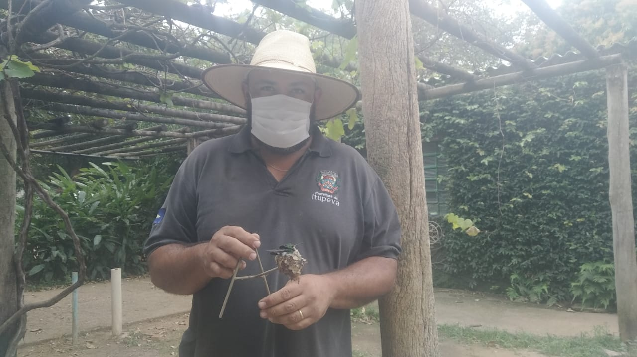
(39198) Beija-flor adulto morto e dois filhotes vivos (39199 - 39200) trazidos pela prefeitura de Itupeva no dia 05-08-22.
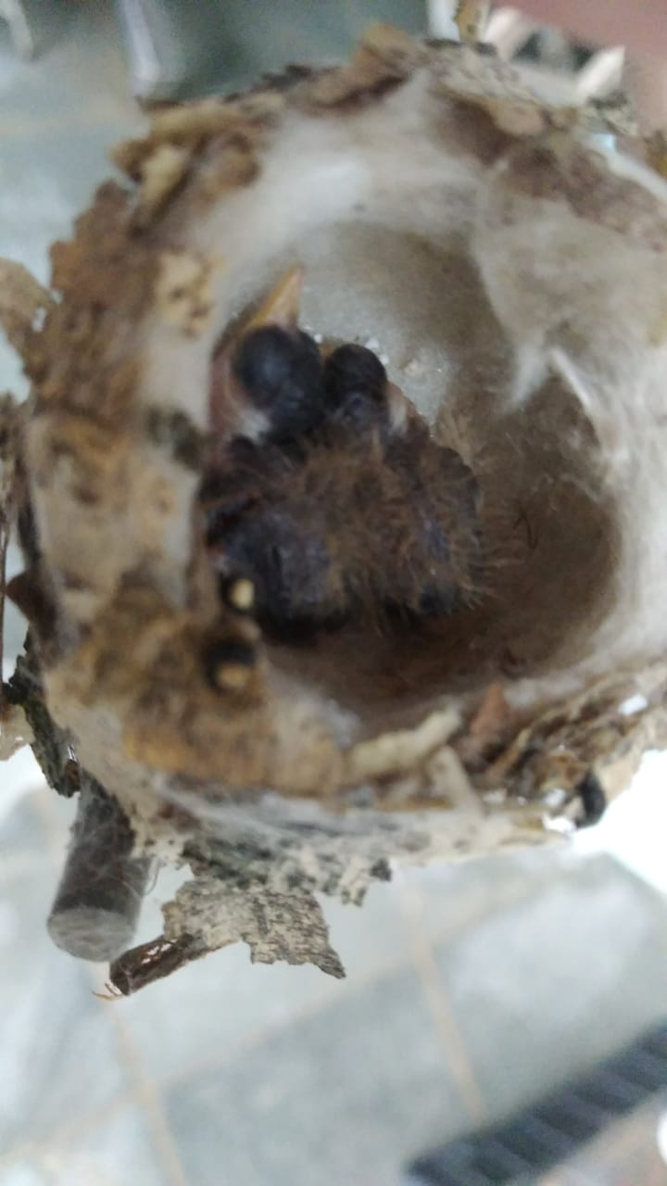
(39198) Beija-flor adulto morto e dois filhotes vivos (39199 - 39200) trazidos pela prefeitura de Itupeva no dia 05-08-22.

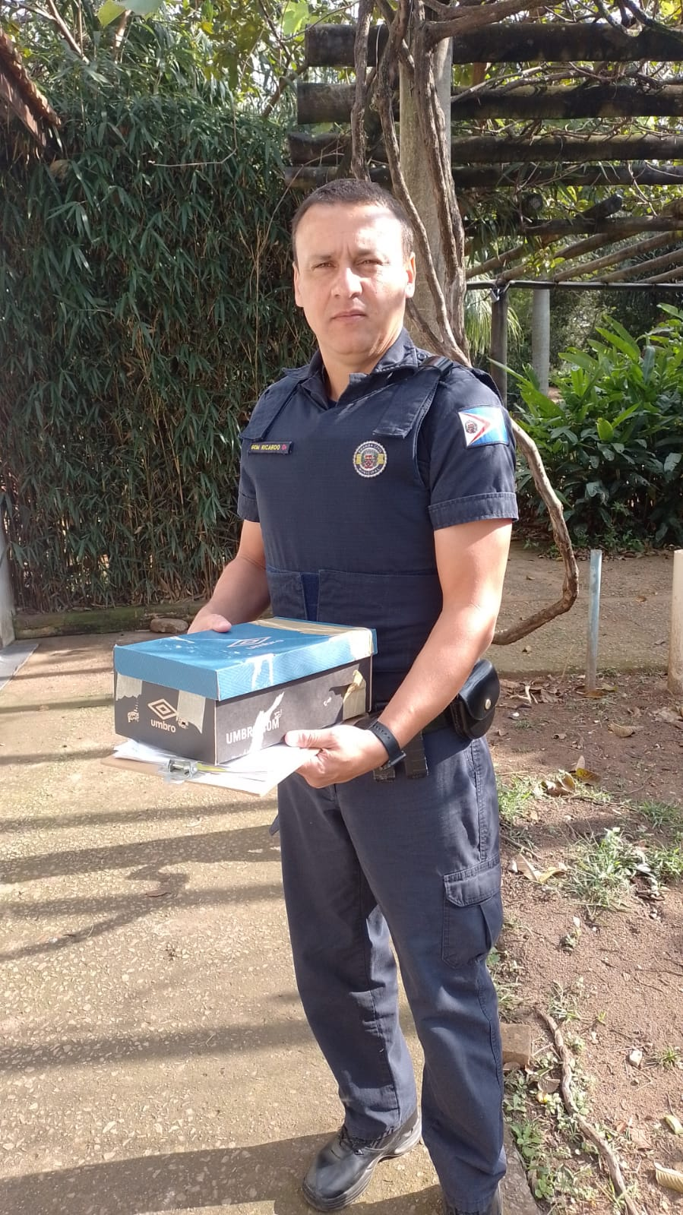
(39276) - Maritaca encontrada em residência de Itupeva, trazida por GM no dia 18-08-22.
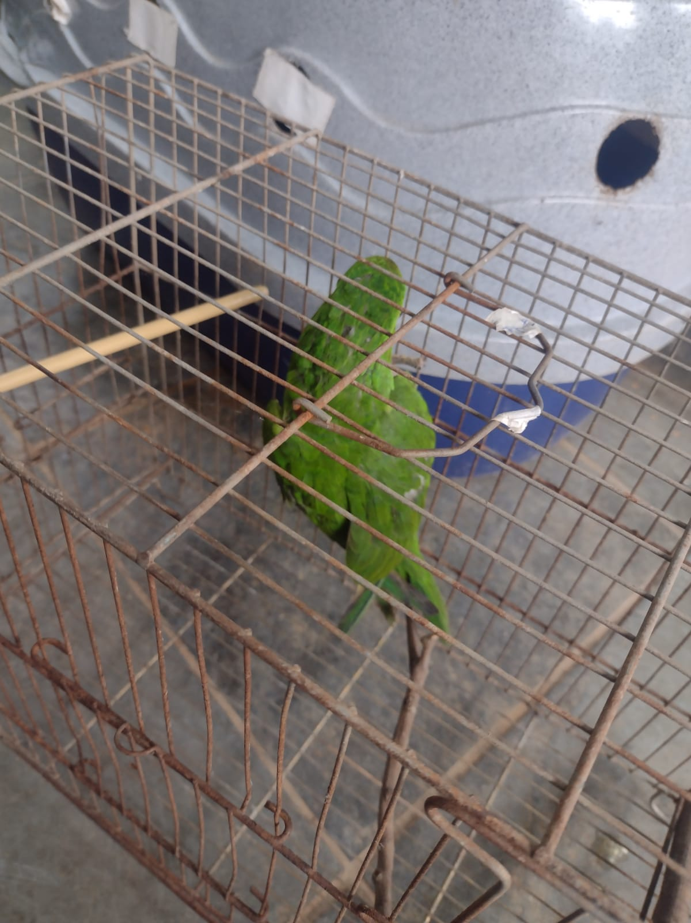
(39276) - Maritaca encontrada em residência de Itupeva, trazida por GM no dia 18-08-22.

Data: / / Assinatura:

